Republica Moldova
Ministerul Eduсaţiei
Universitatea Tehnică a Moldovei

Facultatea Radioelectronică şi Telecomunicaţii

Catedra Fizică

Lucrarea de laborator N-2 (5) la fizică

Teama:Studiul legii fundamenteale a dinamicii mişcării de
Rotaţie.

Lucrarea a efectuat-o studentul grupei

Lucrarea a fost verificată de profesor universitar
Constantin Pîrţac

Chişinău 2002

1)Scopul lucrării:verificarea experumentală a legii fundamentale a dinamicii mişcării de rotaţie a rigidului.

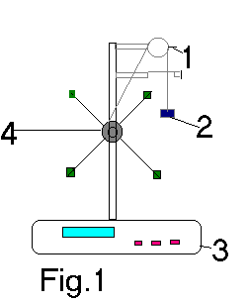
2)Aparape şi materiale : pendulul Oberbeck, cronometru, eletromagnet, şubler, riglă, greutăţi marcate.

unde
- disc.
- greutatea.
- panoul de comanda.
- roata de curea.

4)Formulele de lucru:
ε = 2*h/t²*r
ε=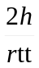; I=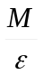; M_{fr}=M-εI; M=mgr;
ε- acceleratia unghiulara
a-acceleratia pe verticala
h-inaltimea
r-raza discului
t-timpul.

5)Tabela măsurărilor:
h=42cm=0,42m; m₄=0.2025kg
r=4,2cm=0,042m m₅=0.2485kg
m₁=0,059kg
m₂=0,108kg
m₃=0,157kg

Tabelul măsurărilor:

T(s)  Corpul | t1 | t2 | t3
M1 (59g) | 5.557 | 5.476 | 5.032
M2 (108g) | 3.650 | 3.632 | 3.887
M3 (157g) | 2.998 | 2.977 | 2.998
M4 (202,5g) | 2.634 | 2.746 | 2.728
M5 (248,5g) | 2.493 | 2.421 | 2.436

Calculînd t mediu ,acceleraţia şi momentul forţei pentru fiecare corp obţinem următorul tabel:

Corpul | Timpul mediu (s) | Acceleratia ε (rad/s²) | M(N*m)
M1 (59g) | 5.355 | 0.69744 | 0.0243
M2 (108g) | 3.723 | 1.4429 | 0.0445
M3 (157g) | 2.991 | 2.23561 | 0.06468
M4 (202,5g) | 2.702 | 2.7394243 | 0.08343
M5 (248,5g) | 2.45 | 3.331945 | 0.1023

Accelerţia unghiulară am calculat-o după formula ε= iar momentul forţei M=mgr;

6)Exemplu de calcul:
iar pentru momentul forţei
M₁= m₁ g r=0,059*9,81*0,042=0.0243(N*m)

Astfel calculăm pentru toate corpurile.În figura 1 prezint graficul funcţiei
ε=f(M)
Din formula M_{fr}=M-εI observăm că prelungirea graficului ar trebui să intersecteeze axa M în punctul cu valoarea M_{fr}.Într-adevăr observăm că graficul intersecteazăaxa M în punctul cu valoarea M_{fr}.

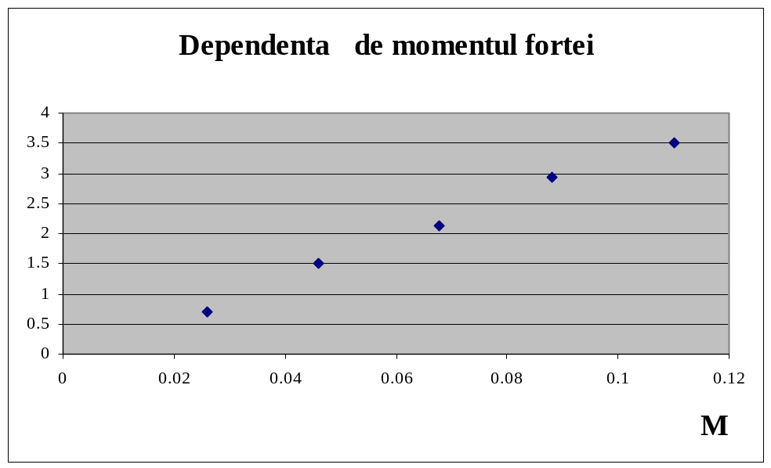

Observăm ca graficul intersectează aza în punctul M_{fr} cu valoarea 0,012.

I are valoarea inversă a coeficientului unghiular al graficului adică
I=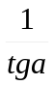;Prin metode matematice aflăm tg(a).Adică din triunghiul imaginar ce-l formează graficul cu axele OM şi Oε .Obţinem tg(a)=37,84 .
Deci valoarea lui I=0.026.

8)Rezultatul final :
Deci avem rezultatul final
I=0.026;
M_{fr}=0.012;
După formula ε=(mgr-M_{fr})/I calculăm ε pentru fiecare corp.
Deci pentru primul corp avem
ε₁=(0,059*9,81*0,042-0,012)/0.026=0.4734
astfel calculînd pentru toate corpurile obţinem dateleŞ
ε₁=0.4734s⁻²
ε₂=1.249 s⁻²
ε₄=2.7316 s⁻²
ε₅=3.47642 s⁻²

9)Concluzii:Am verificat experumental legea fundamentală a dinamicii mişcării de rotaţie a rigidului.Aşa cum era de aşteptat momentul forţelor de frecare şi momentul de inerţie au pputut fi luate din expunerea grafică a experimentultui.

